**Теория**.

Центробежная сила – консервативная, поэтому можно ввести понятие центробежной энергии.

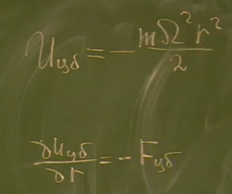

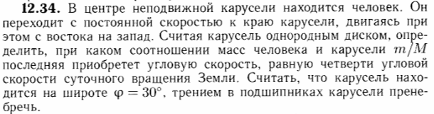

**Решение**.

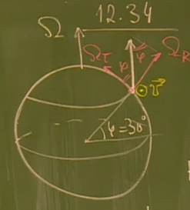 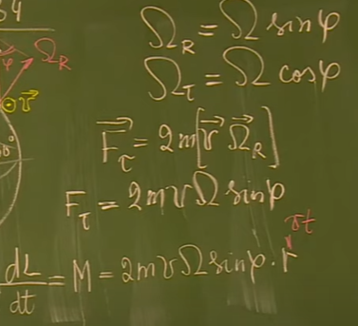

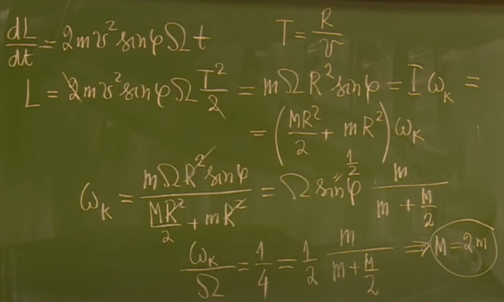

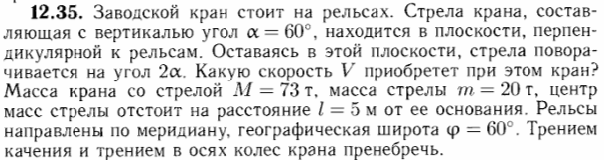

**Решение**.

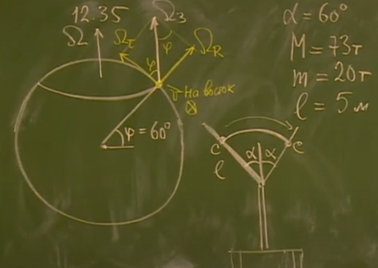 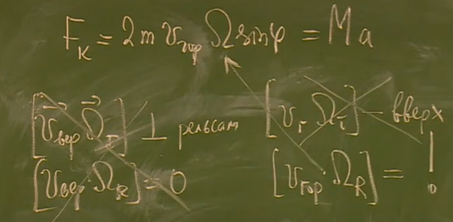

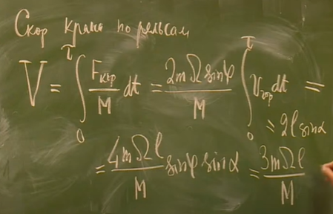

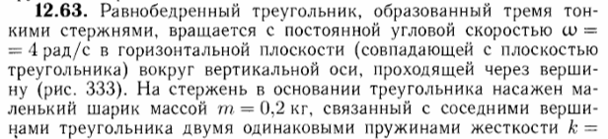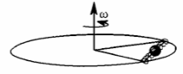



**Решение**.

Сила Кориолиса, как и сила тяжести не оказывают влияние на колебания.

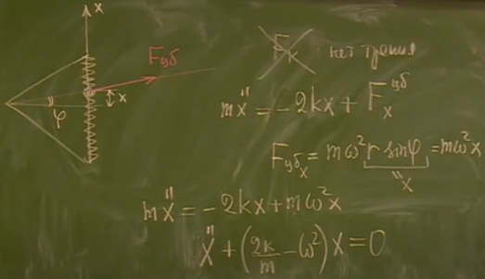 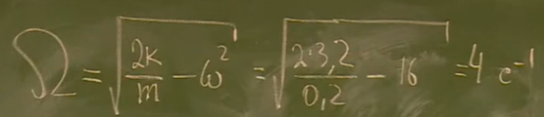

Если под корнем получится отрицательное значение – колебаний не будет. Такое возможно.

**Задача**. Математический маятник длиной $l=9.8 см$. Точка подвеса колеблется с частотой $Ω=11рад/c$ с амплитудой колебаний $a=1мм$. Найти амплитуду установившихся колебаний маятника.

**Решение**.

Переходим в НИСО подвеса.

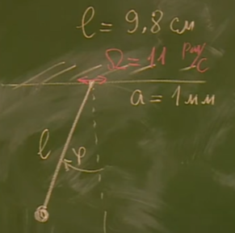 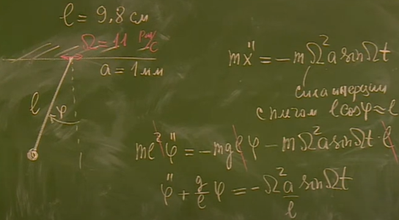

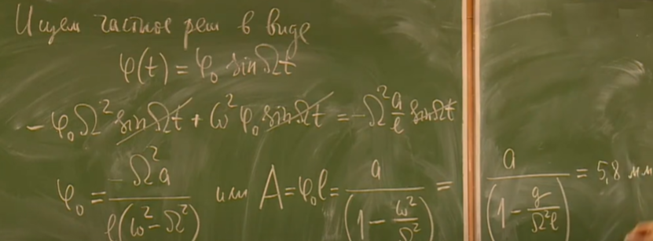

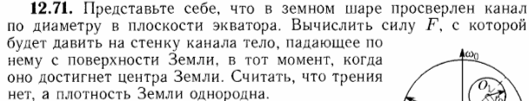

**Решение**.

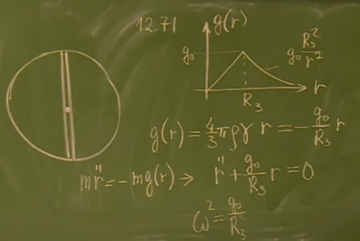

В центре Земли давит в бок сила Кориолиса.

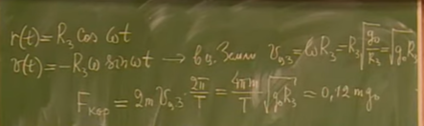

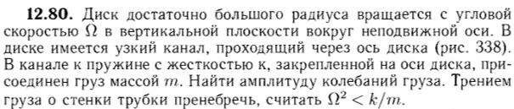 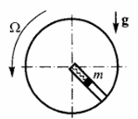

**Решение**.

Здесь действует синусоидальная сила веса (вращение вертикальное).

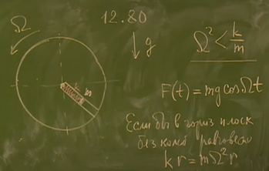 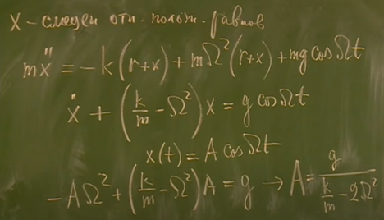

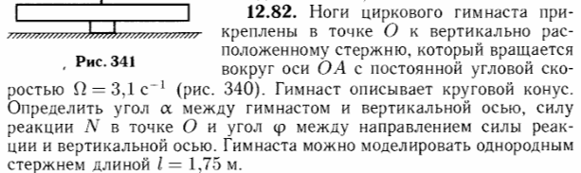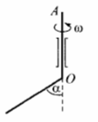

**Решение (см сначала 12.89)**.

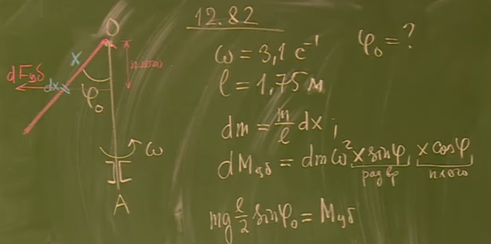

Находим, куда приложена центробежная сила.

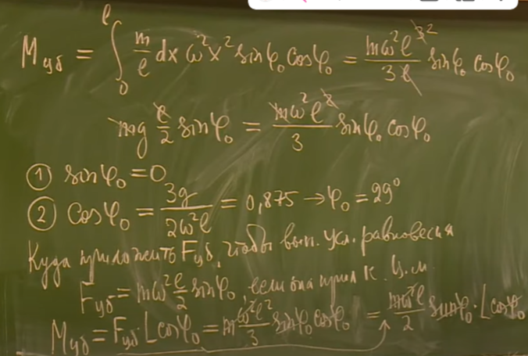 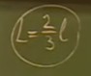

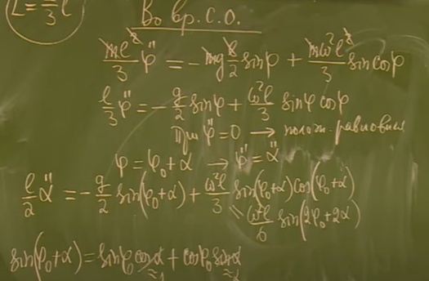 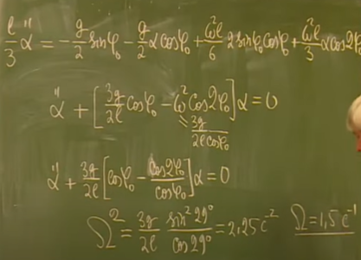

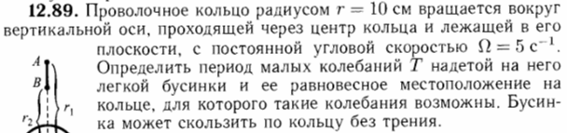

**Решение**.

